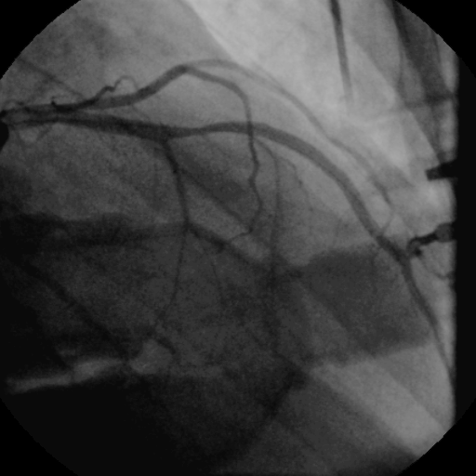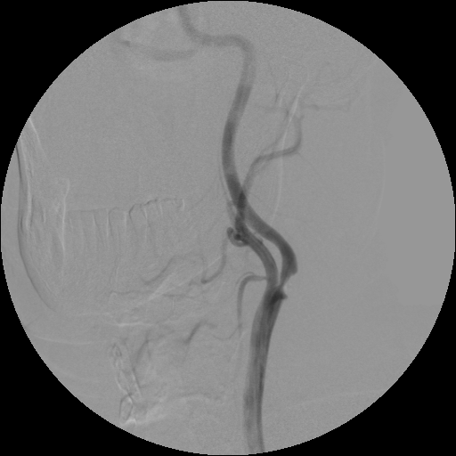
Стеноз ПМЖА
Стеноз ЛВСА
Рис. 15. Стеноз ПМЖА.
Рис. 16. Стеноз ЛВСА.

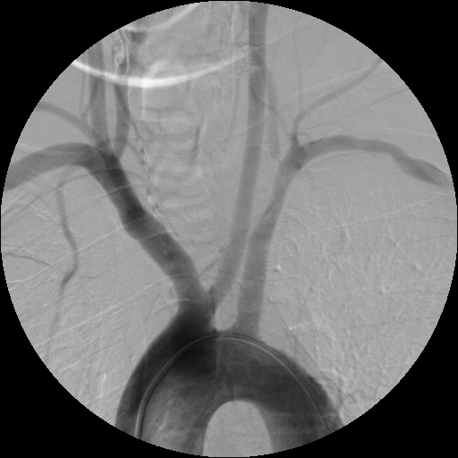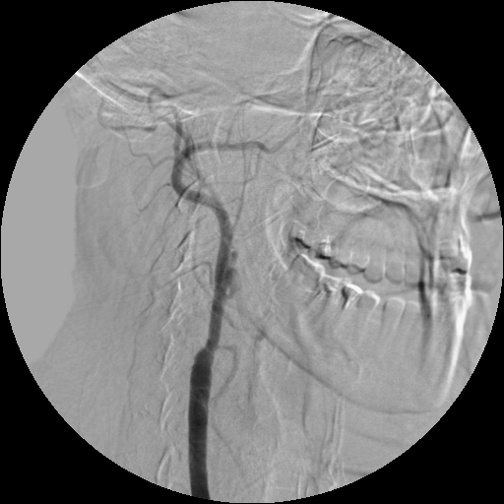
Стеноз ЛПА
Окклюзия ПВСА
Стеноз ЛПкА
Рис. 17. Стеноз ЛПА, ЛПкА.
Рис. 18. Окклюзия ПВСА.

ЛСМА
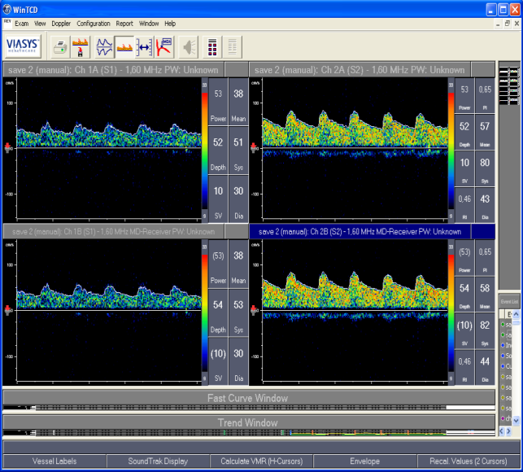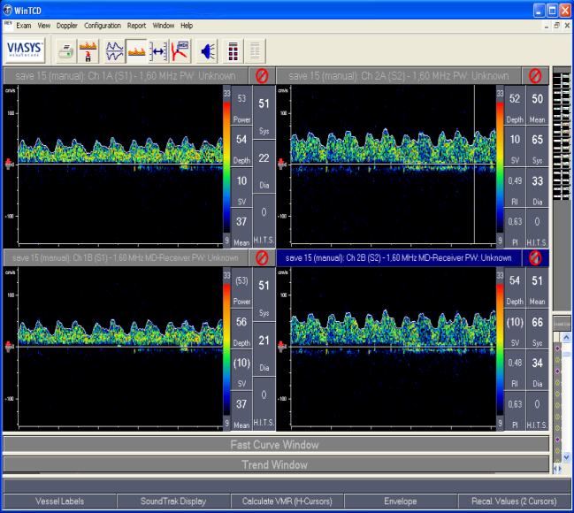
Рис. 15
Рис. 21
Рис. 14
Рис. 19. Допплерограмма на момент начала операции.
Рис. 20. Допплерограмма во время работы баллонного контрпульсатора.
ПСМА

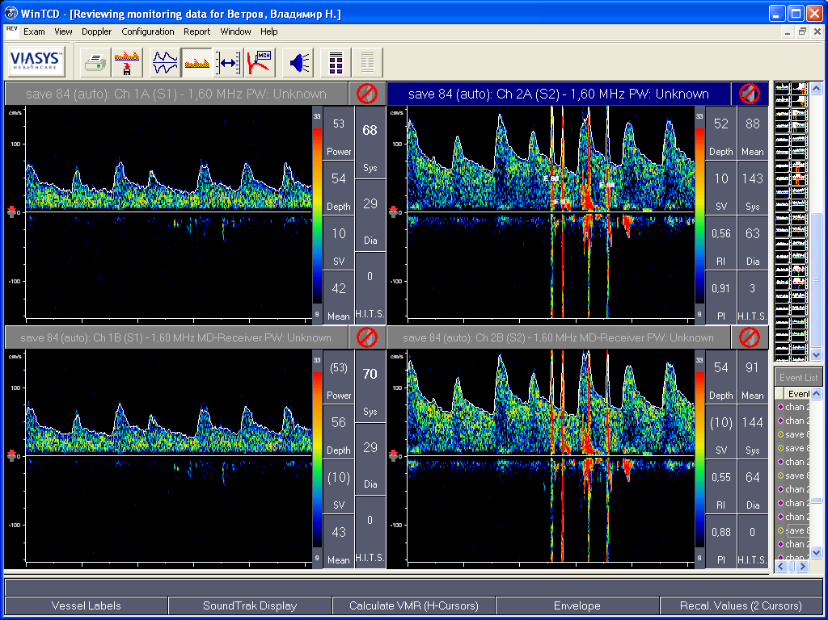
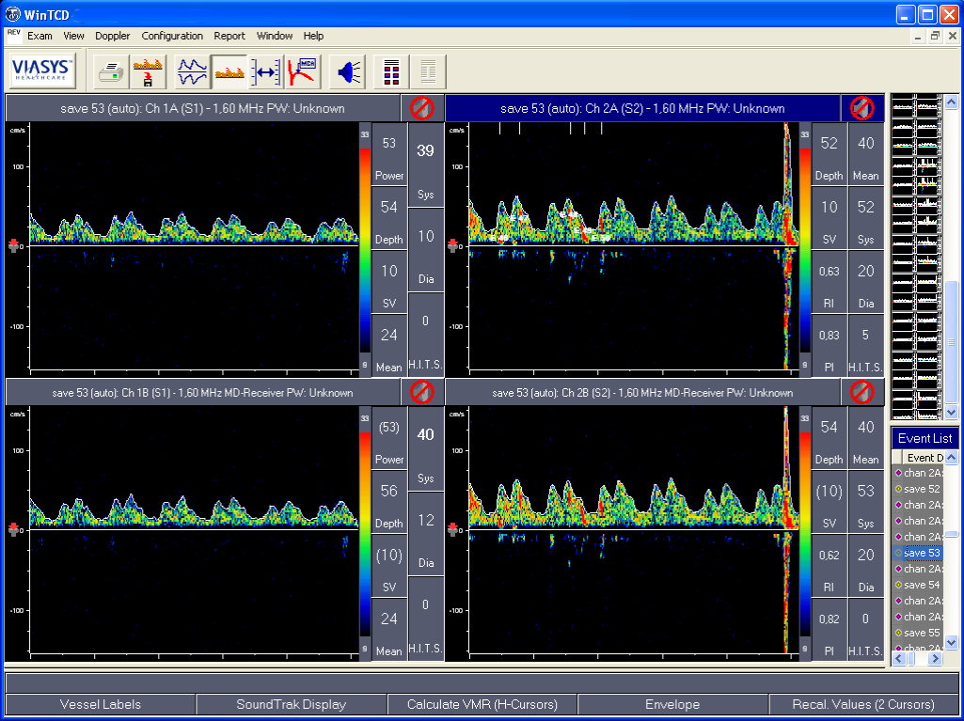
МЭС

Рис. 22. Микроэмболия в ЛСМА.

Рис. 21. Микроэмболия в ЛСМА.

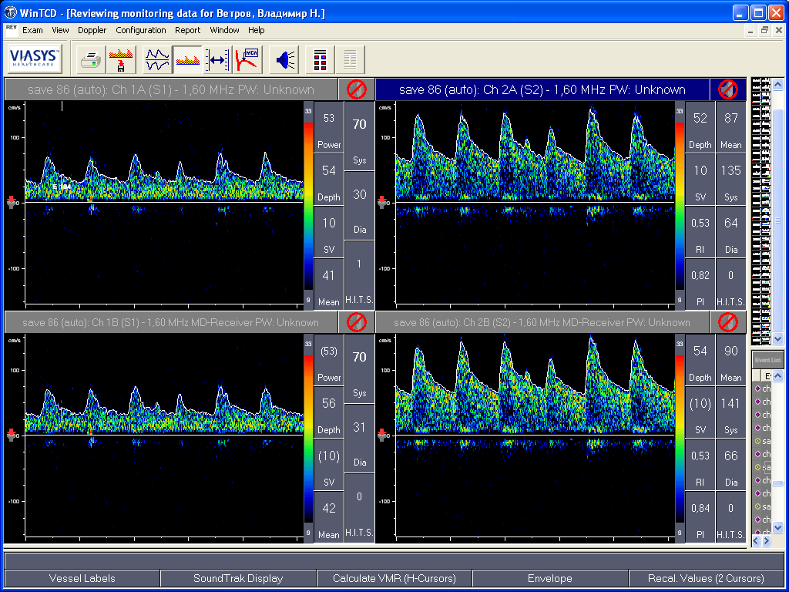
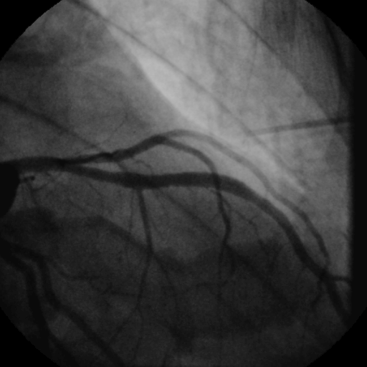
ПМЖА после стентирования

Рис. 23. Допплерограмма на момент окончания ТБАС ЛВСА.

Рис. 24. ПМЖА после стентирования.

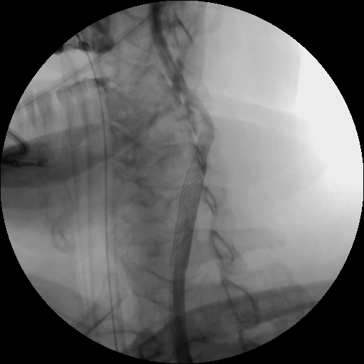
ЛВСА после стентирования

Рис. 25. ЛВСА после стентирования.

